Видеоинструктаж по безопасным приемам работы в колодцах

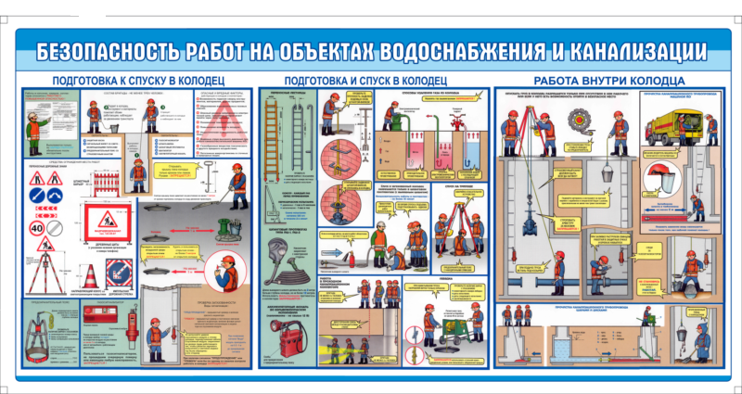
Министерством занятости труда и миграции Саратовской области был разработан анимированный видеоинструктаж по безопасным приемам при выполнении работ в водопроводных, канализационных и газовых колодцах.
Убедительная просьба при проведении мероприятий связанных с охраной труда использовать этот ролик в качестве наглядного материала.
Ссылки для скачивания представлены ниже.
https://cloud.mail.ru/public/3CsK/57cvtEbG9
https://yadi.sk/i/MX7pu3oA13MB-w

